Uvod - Informacija o kretanju dospjelih neizvršenih osnova za plaćanje poslovnih subjekata i građana temelji se na podacima iz sustava ovrhe na novčanim sredstvima, koju Financijska agencija provodi temeljem zakonskih ovlasti. Od 2002. do 31. 12. 2010. godine, Fina je prikupljala podatke isključivo za poslovne subjekte temeljem Upute o prikupljanju i objedinjavanju podataka o nepodmirenim obvezama poslovnih subjekata, na način da su banke navedene podatke, izvještajnog i statističkog karaktera, dostavljale Fini, koja ih je objedinjavala i izrađivala informacije. Od 1. siječnja 2011. godine počela je primjena novog sustava provedbe ovrhe na novčanim sredstvima koji je uređen Zakonom o provedbi ovrhe na novčanim sredstvima (NN 68/18) i Pravilnikom o načinu i postupku provedbe ovrhe na novčanim sredstvima (NN 71/18), a od 1. listopada 2012. godine stupio je na snagu Zakon o financijskom poslovanju i predstečajnoj nagodbi (NN 108/12, 144/12, 81/13 i 112/13), kojim je bio propisan postupak predstečajne nagodbe nad pravnom osobom i nad dužnikom pojedincem (trgovac pojedinac i obrtnik).
Temeljem navedenih propisa stvoreni su preduvjeti za bržu naplatu i smanjenje troškova postupka ovrhe na novčanim sredstvima, jer je postupak ovrhe na novčanim sredstvima tehnološki unaprijeđen. Uveden je jedinstven postupak, metodologija i redoslijed u izvršenju osnova za plaćanje te jedinstveni obračun zateznih kamata i jedinstven sustav izvještavanja temeljen na izvornoj dokumentaciji. Sve navedeno sustav čini transparentnim, efikasnim, ažurnim i donosi ujednačenost u primjeni propisa. Provođenje ovrha na svim kunskim i deviznim računima ovršenika, u svim bankama, prema OIB-u ovršenika i bez njegove suglasnosti, čini sustav djelotvornim, što pokazuju i podaci prezentirani u informaciji.
Kao jedna od mjera rješavanja problema građana koji nisu podmirili dospjele osnove za plaćanje više od 360 dana donesen je Zakon o otpisu dugova fizičkim osobama (NN 62/18) koji je stupio na snagu 21. srpnja 2018. godine. Fina je sukladno navedenom Zakonu izvršila odgovarajuće postupke prestanka postupanja po osnovama za plaćanje za ovršenike i tražbine koji ispunjavaju zakonske uvjete.
Sukladno odredbi čl. 33. st. 1. Zakona o provedbi ovrhe na novčanim sredstvima (NN 68/18), automatizmom se prestala provoditi ovrha po osnovama za plaćanje koje su bile evidentirane u Očevidniku redoslijeda osnova za plaćanje na teret ovršenika fizičke osobe, a koje se nisu naplatile u cijelosti u roku od 3 godine od datuma primitka u Finu i po kojima nije bilo nikakvih naplata posljednjih šest mjeseci. Po toj se osnovi djelomično ili u cijelosti prestala provoditi ovrha po osnovama za plaćanje za 225.322 ovršenika.
NEIZVRŠENE OSNOVE ZA PLAĆANJE – STANJE 30. LIPNJA 2020. GODINE
Kao jedna od mjera pomoći fizičkim osobama uslijed pojave epidemije bolesti COVID-19, donesen je Zakon o dopuni Zakona o provedbi ovrhe na novčanim sredstvima (dalje: Zakon), koji je na snagu stupio 18. travnja 2020. godine, a kojim je propisan zastoj provedbe ovrhe na novčanim sredstvima za razdoblje važenja posebnih okolnosti (do 17. srpnja 2020.), uz mogućnost produljenja trajanja posebnih okolnosti za dodatna 3 mjeseca.
Prema odredbama Zakona, Fina prestaje s provedbom ovrhe na novčanim sredstvima u odnosu na sve fizičke osobe (uključujući i obrtnike i druge koji obavljaju registriranu djelatnost), a iznimno se ovrha nastavlja u slučaju da fizička osoba ima osnove za plaćanje radi naplate zakonskog uzdržavanja djeteta (alimentacije), druge tražbine kada se ovrha provodi radi namirenja budućih obroka po dospijeću (druga uzdržavanja koja se naplaćuju u rentama), tražbine po osnovi dospjele, a neisplaćene plaće, naknade plaće ili otpremnine, ako se radi o mjerama osiguranja iz kaznenog postupka te u slučaju ovrhe po računu specifične namjene (npr. račun pričuve zgrade i sl.).
Ovrha u odnosu na pravne osobe se nastavlja provoditi sukladno Zakonu, ali se ne obračunava zakonska zatezna kamata, sukladno odredbi čl. 2. Zakona (odredba o tome da ne teče zatezna kamata se ne odnosi samo na tražbine za koje se provodi ovrha, već općenito na sve pravne odnose u kojima je došlo do zakašnjenja u plaćanju).
Slijedom navedenog, zbog neizvršenih osnova za plaćanje, 30. lipnja 2020. godine, evidentirano je 6.775 poslovnih subjekata, što je za 444 poslovna subjekta (6,2%) manje u odnosu na svibanj o. g., a 11.810 poslovnih subjekata (63,5%) manje u odnosu na lipanj 2019. godine.
Tablica 1. Broj POSLOVNIH SUBJEKATA koji nisu podmirili dospjele osnove za plaćanje i iznos duga
Stanje | Poslovni subjekti | Broj | Glavnica | Kamata | Ukupno
30. 6. 2020. | Pravne osobe | 6.446 | 4.073.451.046 | 1.227.969.795 | 5.301.420.841
30. 6. 2020. | Fizičke osobe/registrirana djelat. | 329 | 30.789.869 | 15.780.826 | 46.570.695
30. 6. 2020. | Poslovni subjekti - ukupno | 6.775 | 4.104.240.914 | 1.243.750.621 | 5.347.991.536
Izvor: Financijska agencija – obrađeni podaci iz Očevidnika o redoslijedu plaćanja
Ukupan iznos neizvršenih osnova za plaćanje poslovnih subjekata iznosio je 4,1 milijardu kuna, što je za 2,3 milijuna kuna (0,1%) više u odnosu na svibanj o. g., a 2,2 milijarde kuna (35,0%) manje u odnosu na godinu dana ranije (tablica 1.).
Grafikon 1. Broj poslovnih subjekata koji nisu podmirili dospjele osnove za plaćanje i iznos njihova duga tijekom 2018., 2019. i 2020. godine
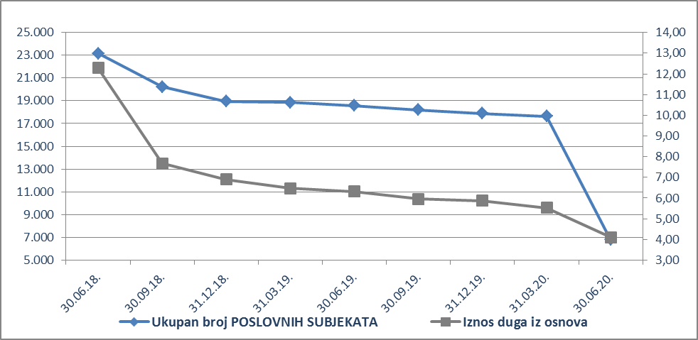
Izvor: Fina
Zbog neizvršenih osnova za plaćanje, 30. lipnja o. g. u očevidniku je bilo evidentirano 9.411 građana, što je za 64 građana (0,7%) više nego krajem svibnja 2020. godine, a 246.911 građana (96,3%) manje u odnosu na lipanj 2019. godine. Dug građana iz osnova iznosio je 823,0 milijuna kuna (glavnica), što je za 9,0 milijuna kuna (1,1%) više u odnosu na prethodni mjesec, a 15,8 milijardi kuna (95,1%) manje u odnosu na lipanj 2019. godine (tablica 2.).
Tablica 2. Broj GRAĐANA s dospjelim nepodmirenim osnovama za plaćanje i iznos njihova duga (glavnica i KTA)
Stanje | Broj građana | Glavnica | Kamata | Ukupno
30. 6. 2019. | 256.322 | 16.642.004.021 | 6.512.280.971 | 23.154.284.992
31. 5. 2020. | 9.347 | 814.006.928 | 210.277.724 | 1.024.284.652
30. 6. 2020. | 9.411 | 822.979.740 | 208.366.829 | 1.031.346.569
Izvor: Financijska agencija – obrađeni podaci iz Očevidnika o redoslijedu plaćanja
Najveći dio duga, u iznosu od 437,7 milijuna kuna (bez kamata), odnosio se na dug građana prema građanima kao vjerovnicima, što je očekivano s obzirom da je ovrha nastavljena u slučaju da fizička osoba ima osnove za plaćanje radi naplate zakonskog uzdržavanja djeteta (alimentacije), druge tražbine kada se ovrha provodi radi namirenja budućih obroka po dospijeću (druga uzdržavanja koja se naplaćuju u rentama) i drugim slučajevima propisanim Zakonom.
Grafikon 2. Broj građana koji nisu podmirili dospjele osnove za plaćanje i iznos njihova duga tijekom 2018., 2019. i 2020. godine
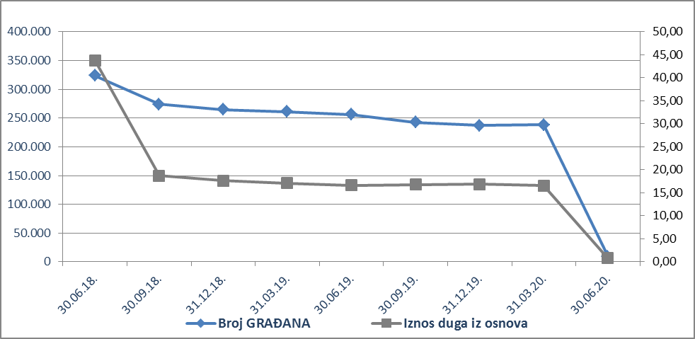
Izvor: Fina
Info.BIZ servis pruža uvid u informacije o uspješnosti poslovanja i financijskom položaju svih poslovnih subjekata te o poslovnoj okolini u kojoj oni djeluju. Najveća je i najažurnija baza poslovnih informacija za više od 808.000 poslovnih subjekata iz više od 30 izvora. Omogućuje jednostavnije, brže i sigurnije donošenje poslovnih odluka, sustavno praćenje klijenata, olakšava izradu poslovnih analiza te praćenje trendova i prepoznavanje potencijala na tržištu.  Ako ste zainteresirani i želite ugovoriti uslugu ili kupiti veći broj paketa: prodaja@fina.hr  Ako trebate korisničku podršku: 0800 0080, info@fina.hr | 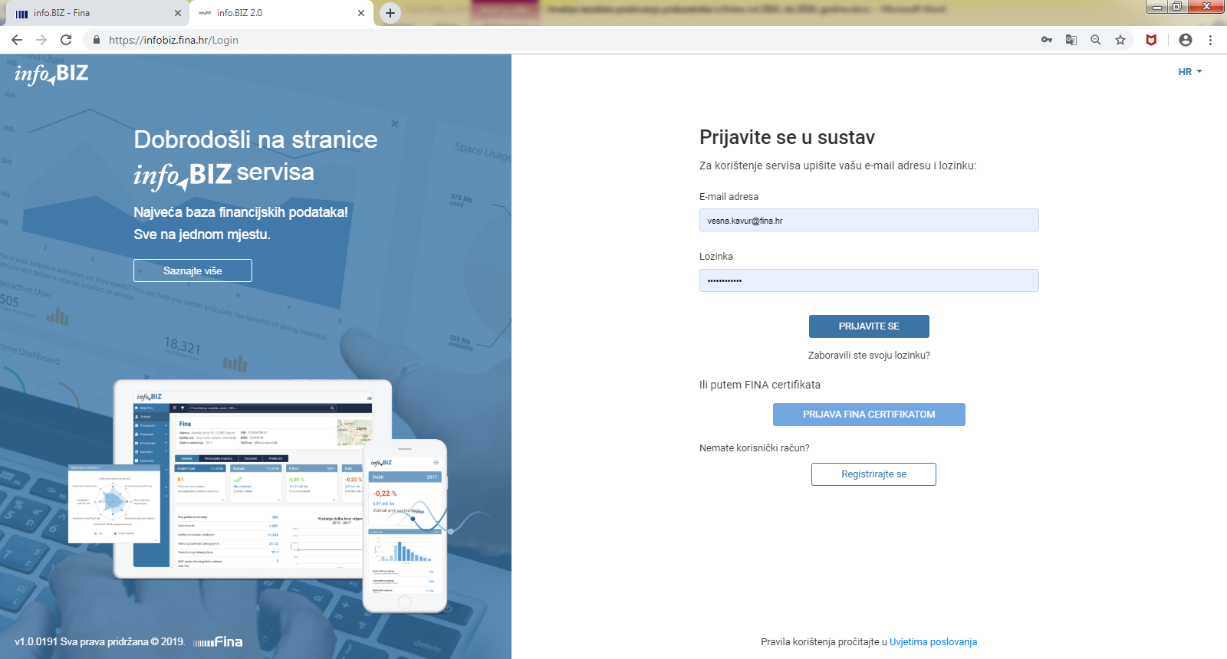

Postupci predstečajne nagodbe pokrenuti na temelju Zakona o financijskom poslovanju i predstečajnoj nagodbi, dovršit će se prema odredbama toga Zakona.

